Práctica 4

Sergio Camacho Marín

08/04/2021

**8. Detección de bordes mediante filtrado en el dominio espacial**

a) Utiliza un operador basado en un filtro de paso alta para la detección de los contornos de los granos de arroz de la imagen de la figura 26(uso otra imagen)

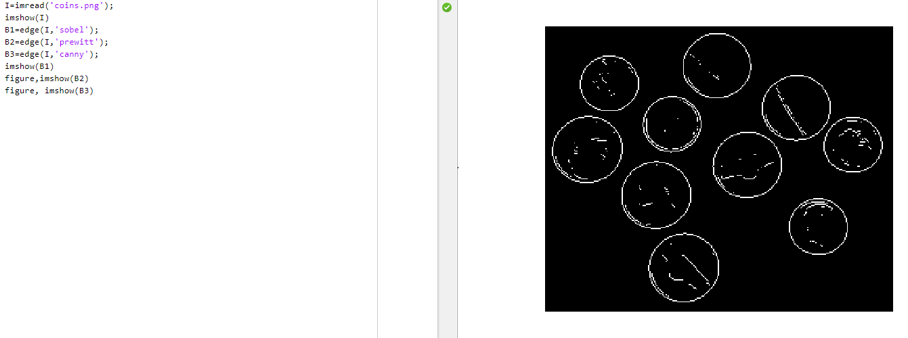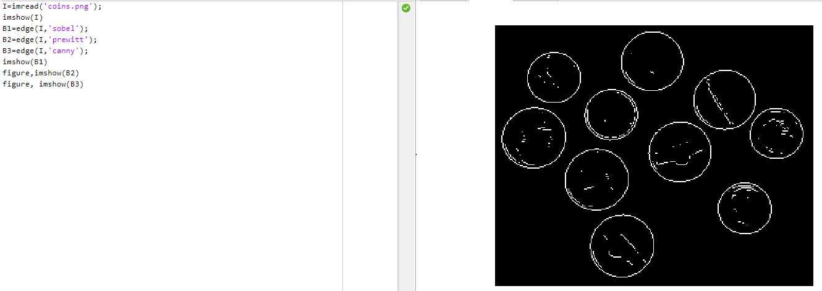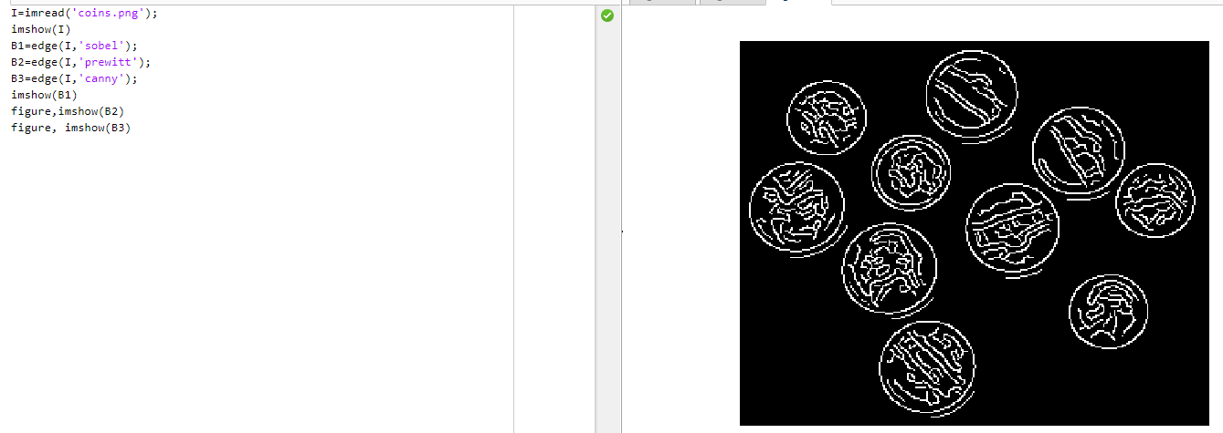

b) Detecta los bordes horizontales de la imagen de la figura 26 aplicando un filtro de paso alta. *En la primera imagen utilicé sobel y en la segunda paso alto.*

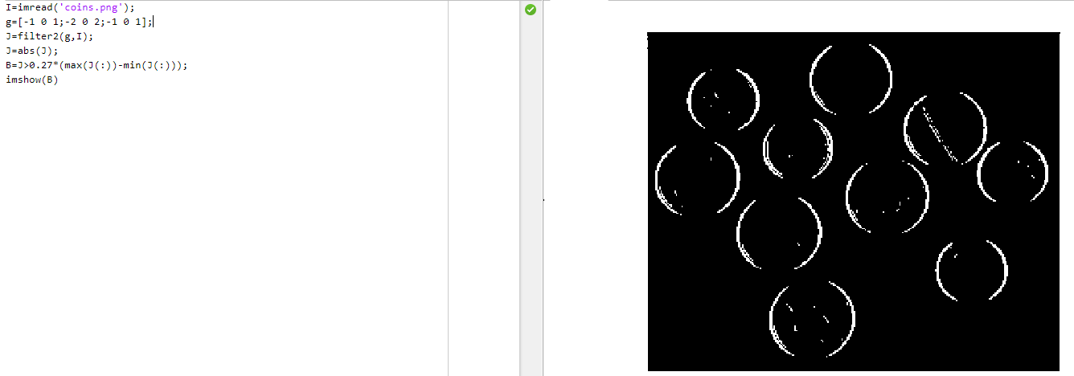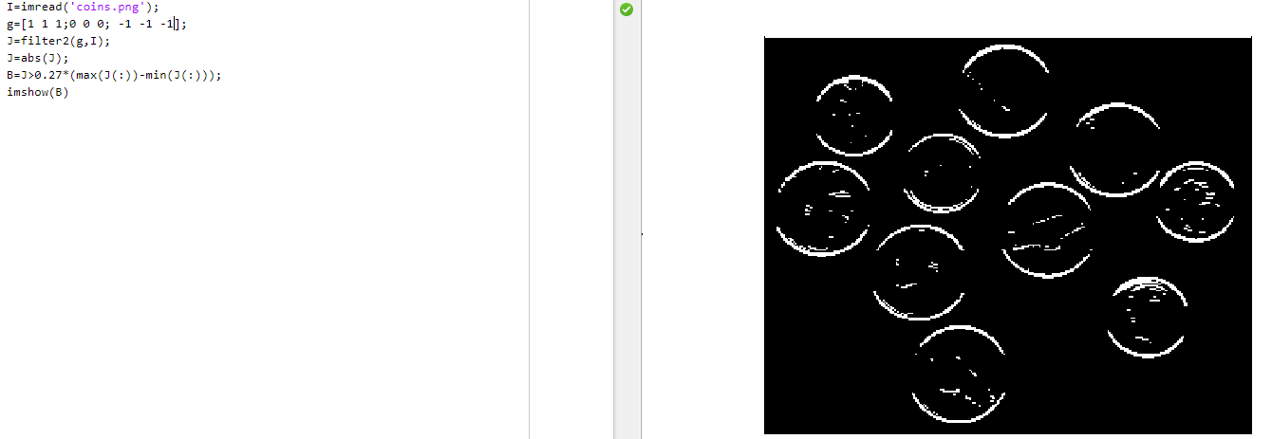

c) Detecta los bordes verticales de la imagen de la figura 29 (wafer1.tif).

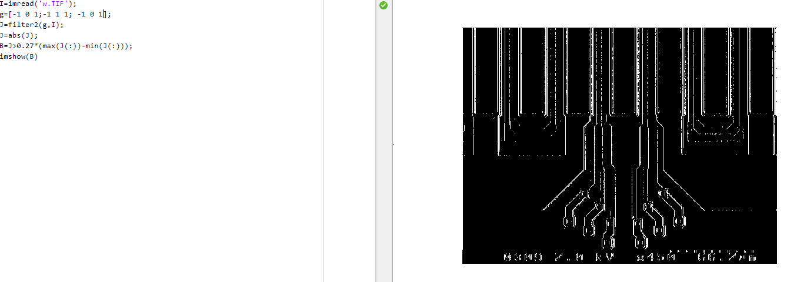

d) Aplica un filtro de pasa alta a la imagen de la figura 31 y muestra la imagen resultante.(He usado moon.tif)

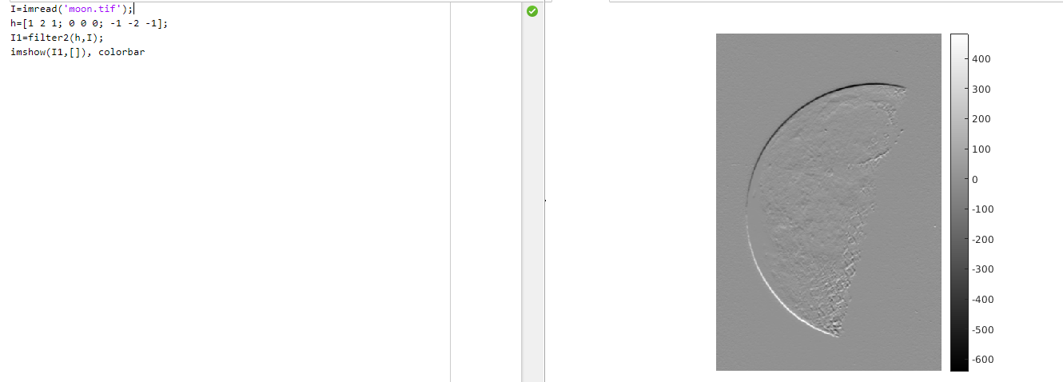

**9. Realzado de imágenes mediante filtrado**

a) Acentúa (perfila) los contornos a la imagen de la figura 31.

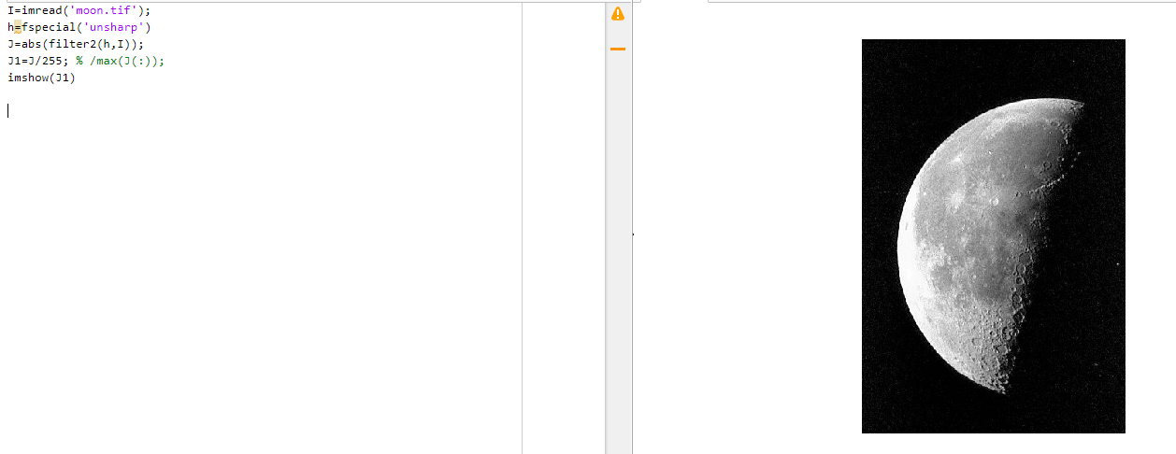

b) Añade ruido gaussiano a la imagen de la figura 31 y a continuación restaura y realza la imagen resultante.

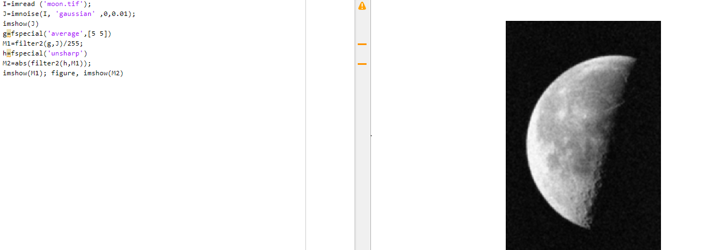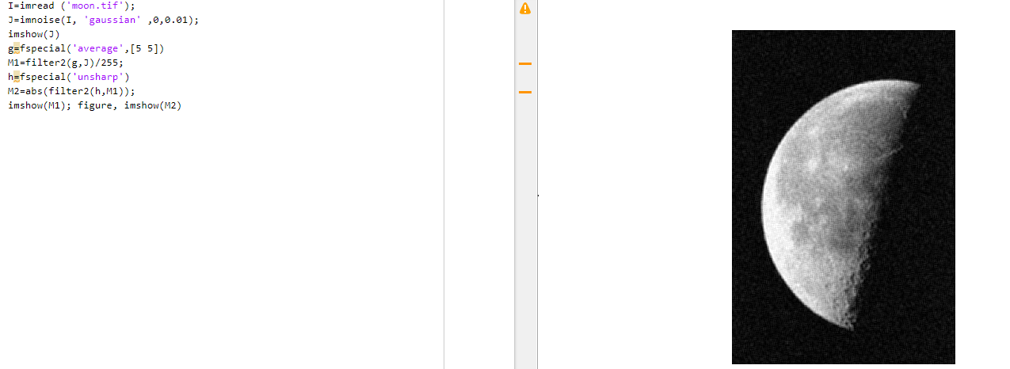

c) Realza la imagen de la figura 26 utilizando un filtro lineal.

*En esta foto queda mejor el filtro lineal vertical.*

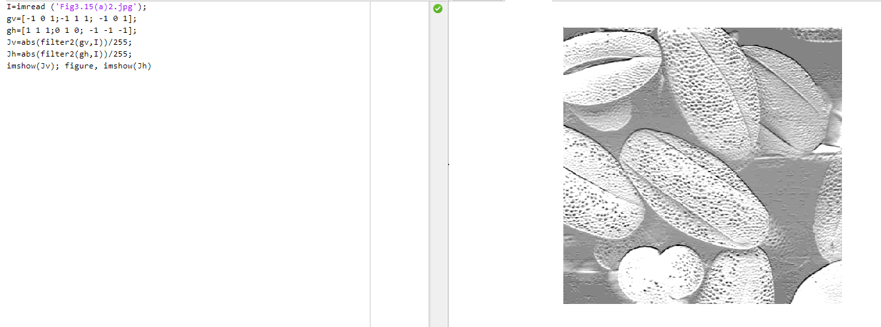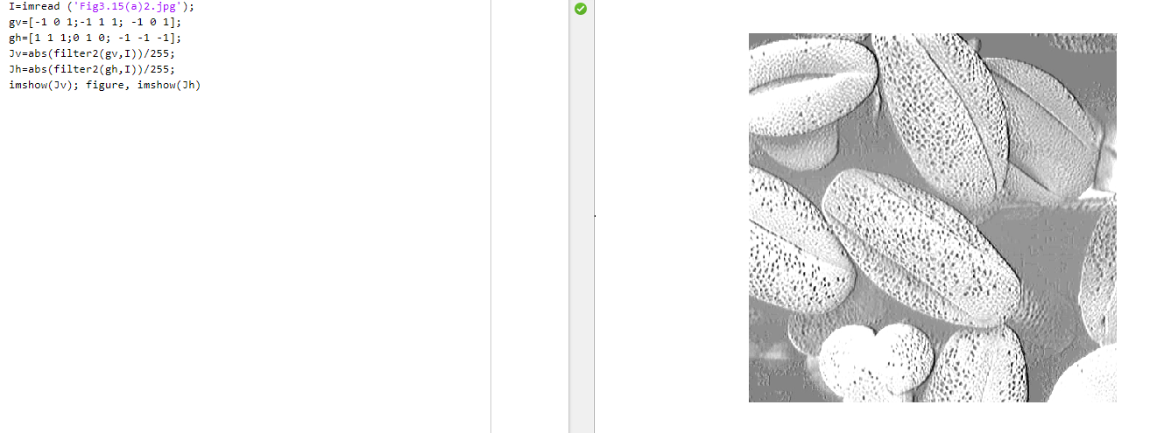

d) Realza la imagen ecualizada de la espina dorsal (figura 22(a)) utilizando la imagen de bordes.

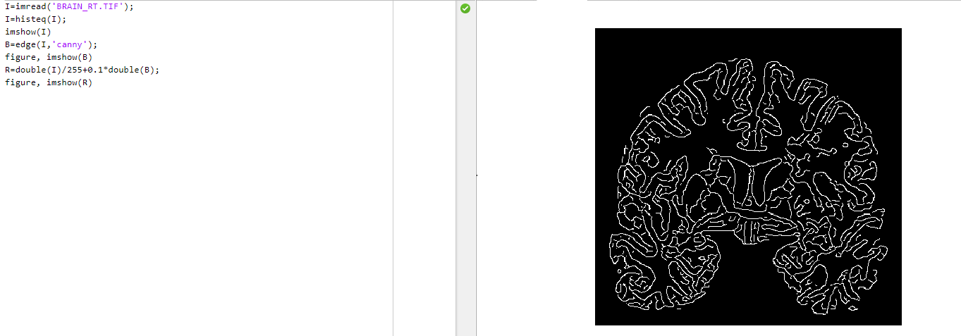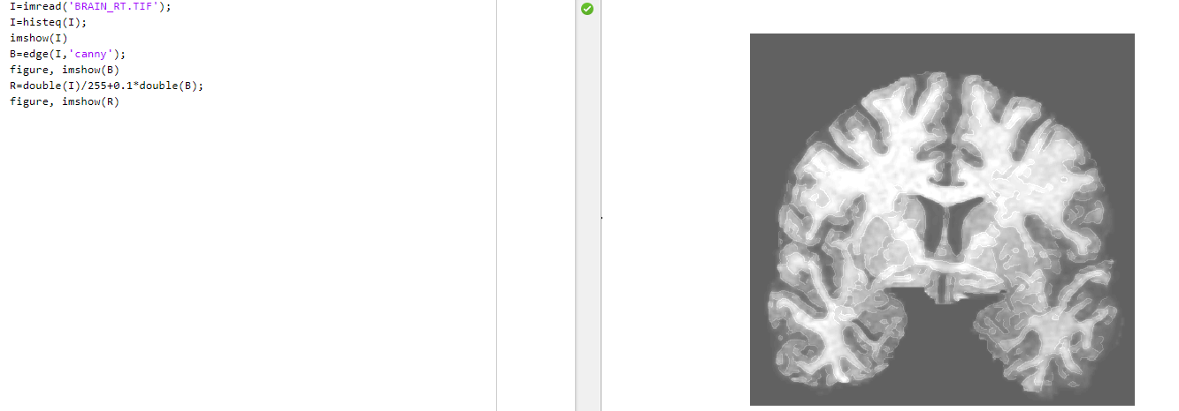

e) Mejora la imagen de un insecto (figura 40) realzando sus bordes horizontales.

